

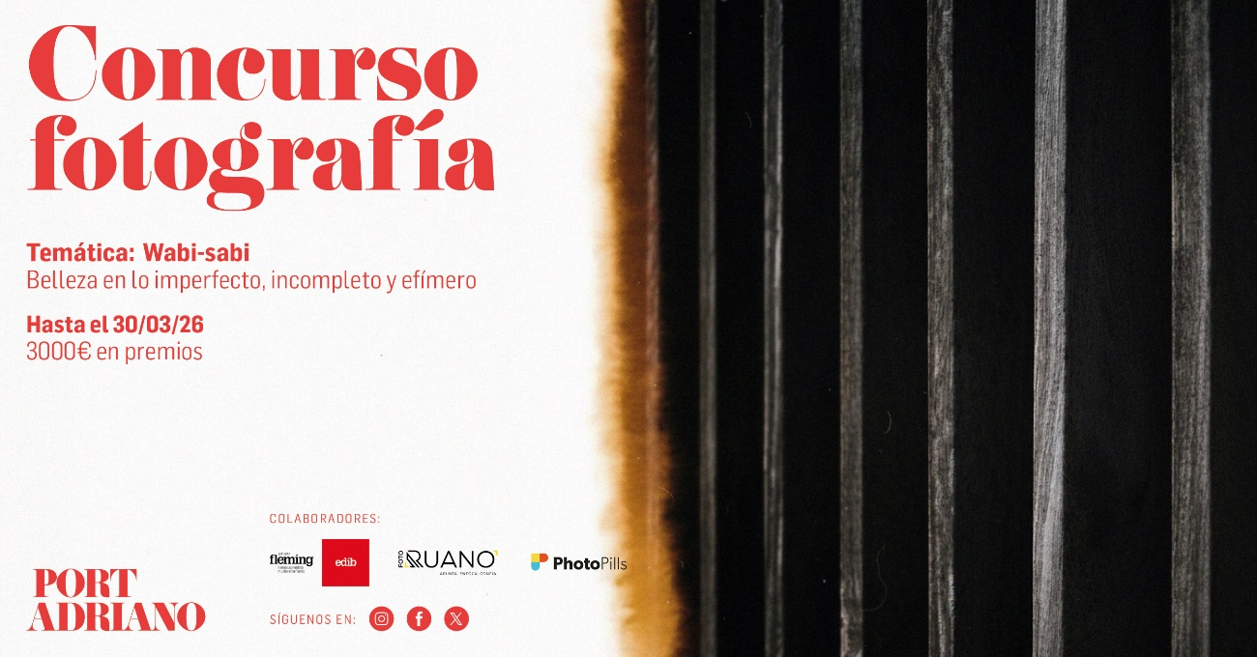

FORMULARIO DE INSCRIPCIÓN
Enviar por correo a fotografia@portadriano.com

Título de la fotografía
Autor
DNI
Año de nacimiento
Mail de contacto
Teléfono de contacto
Ciudad de procedencia
¿Cómo te enteraste del concurso?
Radio
Facebook general
Twitter
Amigos/Familiares
Mi escuela/Trabajo
Prensa/Agendas de ocio
Asociación/Institución
Otros
Al inscribirte en el concurso aceptas las bases y términos y condiciones de este concurso que están en este enlace https://www.portadriano.com/fotografia/

Deseo que me incorporen a la BBDD de Port Adriano para informarme de los eventos que realiza durante el año

